“华航唯实杯”第十三届浙江省大学生工程实践与创新能力大赛
作品号码： （由组委会填写）
作品说明书 | 参赛项目
作品说明书 | “智能＋”赛道  智能分拣
一、参赛作品简介
几何物块视觉识别与自动分拣系统
本作品面向多形状、多颜色物块的智能分拣任务，采用双摄像头、笔记本、香橙派与STM32F407组成感知及控制系统，以X、Y、Z直线运动机构、六盒转盘和舵机夹爪完成物块搬运。系统围绕识别、定位、抓取、归盒与信息显示构建作业流程，工作区样例如图1所示。
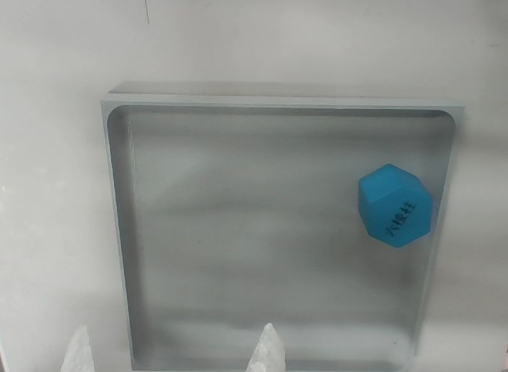
图1 项目相机采集的物块与抓取工作区
视觉端利用SAM提取物块轮廓及位置，结合通用视觉模型判断几何形状与颜色，无需为每批物块重新训练专用分类器；几何规则作为辅助。上位机将图像坐标转换为机构目标坐标，按类别分配储物盒，并调度转盘、夹爪及三轴动作。
系统提供视觉预览、手动控制、标定示教、自动抓放和日志记录。现阶段已具备软件与控制链路基础，正在完善复杂几何体及镂空件识别、全场标定和整机连续作业验证。总体架构如图2所示。
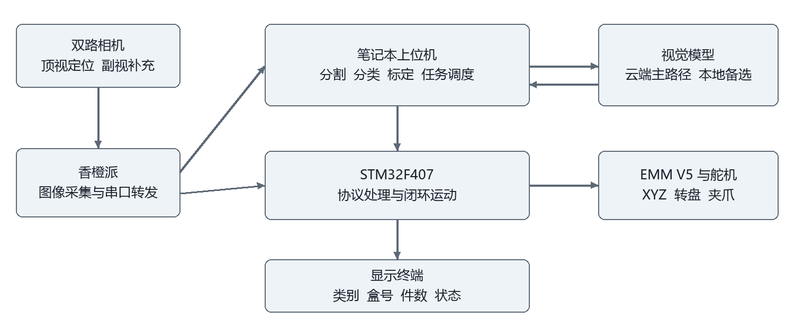
图2 系统总体架构示意图
二、作品设计方案
作品采用分层设计，将图像理解、任务决策与底层运动分开。笔记本承担分割、分类、坐标换算及任务管理；香橙派承担双摄采集和通信转发；STM32负责解析指令、访问驱动器并执行运动。六盒转盘将类别选择集中在固定投放位置，减少末端在多个投放点之间的移动。
2.1 硬件设计方案
2.1.1 双摄感知与计算模块
主视相机覆盖抓取区，提供物块数量、轮廓与平面位置；副视相机补充侧面信息，辅助区分投影相近的几何体。相机可直接接入笔记本，也可由香橙派通过图传链路提供图像。识别在笔记本运行，避免将较重的视觉推理压在采集端。
2.1.2 控制与驱动模块
STM32F407通过USB虚拟串口与上位机通信，再经USART向EMM V5驱动器发送运动及查询指令。执行端包含Z升降轴、X和Y平移轴、转盘轴以及舵机夹爪。上位机利用位置回读检查动作完成情况，舵机通过PWM控制预备、夹紧与松开。实际回读接线、轴向和行程须在整机验收时逐项确认。
2.1.3 转盘与末端执行机构
转盘设置六个储物盒，各盒相隔60°，物块由夹爪在固定位置P0投放。X、Y轴负责对准，Z轴负责接近和提升。初始位置附近存在通道约束，出程先沿Y轴离开盒区再抬升，抓取区内的横向移动在已验证的安全高度进行；回程按相反顺序返回。
2.2 软件与视觉算法
2.2.1 托盘校正与实例分割
两路图像分别选四点建立透视变换，将工作区校正到统一托盘平面。当前交付版先以颜色前景生成候选区域，再向SAM提供内部提示点，得到实例掩膜。面积、边缘和前景覆盖率过滤用于去除托盘及盘外干扰，并对重复掩膜或同一物块的相邻面进行合并。流程见图3。
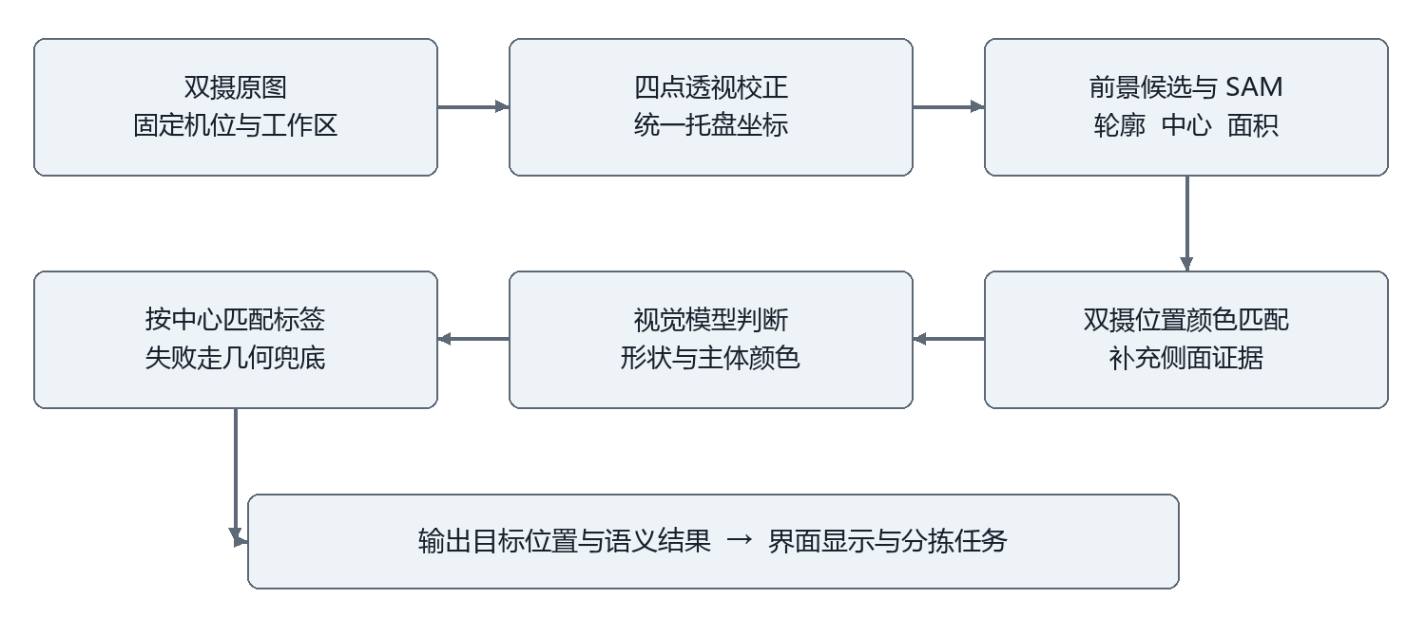
图3 交付版视觉识别流程示意图
2.2.2 形状颜色识别与双摄协同
当前交付版配置以云端视觉模型为主分类器，输入校正后的主视图及可用副视图，输出物块形状、主体颜色和中心估计；再按中心邻近关系与SAM目标匹配，保留分割位置。云端失败时回退到轮廓圆度、锐角数、长宽比等几何判据及既有登记规则。双摄通过位置和颜色进行匹配，并非三维重建，同色重叠目标仍需复核。
新上位机另设本地通用视觉模型与云端裁剪分类入口，以掩膜颜色统计提供主体色参考，并增加可见孔洞分析。该路径用于评估首次出现物块的识别能力，不将单幅轮廓直接等同于完整三维形状。镂空件还需区分真实孔洞、印字和阴影，未确定结果不得作为可靠分类结论。
2.2.3 坐标标定与目标管理
视觉中心使用托盘归一化坐标u、v表示，通过多点仿射标定转换为X、Y目标脉冲：
X＝a·u＋b·v＋tx Y＝c·u＋d·v＋ty
采样需覆盖工作区并使用新鲜的位置回读；拟合后以独立点验证误差，检查目标和路线是否处于各轴限位内。改变相机、工作区或机械零点后重新复核。现有标定尚存在局部误差及限位冲突，不能直接作为全场精度结论。物块高度引起的视差及镂空体抓点选择是后续完善重点。
2.3 上下位机协同与自动作业
系统支持手动调试和自动抓放。自动流程先识别类别与位置，再确定盒号；转盘对准后，夹爪经通道到达安全高度，X、Y对准目标，Z下探夹取，抬升后返回P0松爪，最后更新类别、盒号和件数。新上位机按形状、颜色及镂空状态形成类别键，最多分配六盒；分类标准可按实际任务调整。动作顺序见图4。
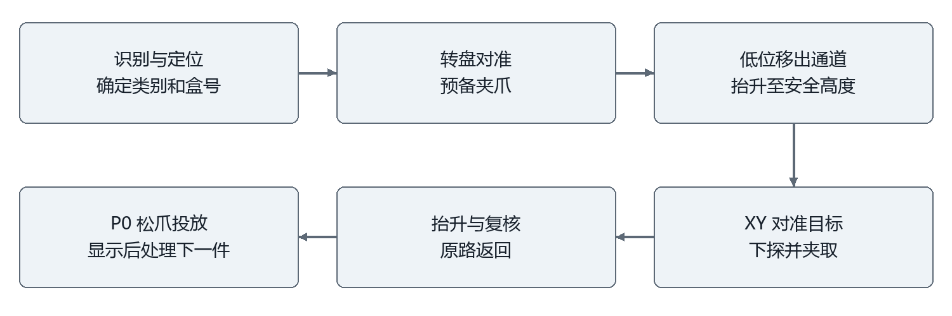
图4 自动抓放动作顺序示意图
2.4 状态反馈与异常处理
通信包含请求编号、校验、应答和遥测，闭环定位由固件回读位置并补差。新上位机加入显式解除停止、过期位置拒绝、路线预检及完成后位置复核。旧流程的自动解锁、角度语义及部分时序问题已列入整改，需统一验收；原点、硬限位、独立故障保护和落料确认仍需结合实机完善。比赛通信及模型部署方式以现场规则为准。
三、制作与测试记录
项目按机构与驱动联调、图传与协议对接、视觉标定、自动流程集成推进。已形成STM32固件、香橙派服务和一体化上位机，并另建支持本地与云端识别的新界面。
3.1 调试问题与处理
针对方块整体投影呈六边形的问题，加入顶面分析与视觉模型判断；针对托盘及重复面片误检，增加前景提示、边缘过滤和掩膜合并。标定检查发现残差偏大及目标越限，拟通过分散采点、独立验证和统一限位整改。连续分盒角度和停止取消问题已定位，新上位机采用绝对盒位及锁存取消。
3.2 已有验证与后续测试
已归档的离线测试中，旧自动抓放、客户端及预备定位共56项单元测试通过。对一张含9件物块的渲染图，本地视觉模型形状判断为7件正确，热启动单件约1.2至1.6秒；该结果不代表现场准确率，且全图分割另有耗时。当前仍需统计实拍形状颜色准确率、标定毫米误差、抓放成功率及连续运行耗时，镂空件单独验收。
四、创新点
1）分割与语义识别分工。由SAM提供物块边界与位置，通用视觉模型判断形状，面向无需逐批训练的应用需求，并保留几何辅助路径。
2）固定投放点与六盒转盘协同。通过类别到盒位的映射，在统一投放位置完成分类收纳，结合低位通道和高位移动组织抓放路线。
3）识别结果与执行状态联动。将目标时效、位置反馈、类别映射和显示记录纳入上位机；新实现以到位应答与位置复核约束后续动作，便于追溯异常。
五、决赛命题设想
建议以未知几何物块的自主识别与分类收纳为决赛场景，考查首次识别、多目标处理、定位抓取和状态反馈。以下物料数量、时间及评分为命题建议，正式任务与通信限制以组委会公布为准。
5.1 决赛任务与阶段区别
5.1.1 第一阶段基础任务
设置6件不超过3类的常见实心物块，分开放置，颜色和形状组合在准备阶段公布。装置完成识别、定位、抓取与归盒，显示序号、形状、颜色、盒号和完成状态。建议限时4分钟，重点评价基础分类、抓取成功及完整作业流程。
5.1.2 第二阶段综合任务
设置12件、不超过6类的物块，分2、4、6件三批放入；增加此前未见的颜色与形状组合、不同转角、相邻摆放及至少2件镂空物块。准备结束后不允许重新训练模型或逐件人工登记。建议总限时7分钟，重点评价泛化、连续作业及对不确定目标的处置。
第一阶段采用分散、已知组合验证基本能力；第二阶段增加未知组合、批量目标及孔洞特征，同时要求批次统计与异常记录。类别判据应提前明确：可按形状加颜色分盒，也可增加镂空状态，但同一轮形成的类别键不得超过盒数。
5.1.3 判定与约束
物块形状、颜色和镂空状态由裁判建立真值，尺寸、质量、可夹持面及孔洞可见性在准备阶段确认，避免将不可观测内部结构作为唯一判据。同一类别应进入同一盒，不同类别不得混放。识别显示、实际落盒和批次计数分别核验；执行过松爪动作不能单独算作落盒成功。
计时期间由装置自主决策，不允许人工指定类别和运动目标。允许的初始化与调整仅在准备阶段完成。若禁用外网，应使用预先部署的本地模型；若允许云端，应统一网络及调用条件。安全停止、人工介入和恢复的计分规则应在赛前明确。
5.2 命题变化后的设计调整
5.2.1 视觉识别调整
对首次出现的形状组合，以通用模型及双视角证据辅助判断；彩色目标与低饱和目标分别配置前景策略，避免黑白灰物块在候选阶段遗漏。分类低可信或两视角冲突时重新采图，并记录原因，不能直接映射到某个已知类。镂空检测使用孔洞形态与另一视角复核，抓点结合实际夹持面选择。
5.2.2 标定与控制调整
按有效抓取区重新做九点或十六点标定，另留独立检验点。根据实际物块高度评估视差和抓取高度，必要时做分层补偿。统一绝对目标限位、盒号角度和运动完成条件；停止后取消旧任务，不自动恢复。原点、终端保护和夹持检测的补充需结合机构条件实施。
5.2.3 效率与部署调整
将快速定位和语义分类异步执行，对稳定目标缓存结果，减少重复推理。SAM全图分割用于需要时的补充，不能把相机预览帧率当作分类速度。通过同一批实拍样本比较本地与云端的正确率、完整耗时和失败率，再选择比赛部署路径；优先保持判定一致与动作可靠。
5.3 现场决赛过程
准备阶段建议5分钟：核对机械固定、供电和通信，清空储物盒，确认各轴位置基准与转盘1号盒零点，以固定参考点复核标定，检查停止功能，载入任务配置后进入待机。上述检查完成后才允许计时启动。
比赛开始后，裁判按批次放入物块并撤离工作区。系统采图、识别并建立类别映射，选择可抓目标，完成转盘对准、通道移动、抓取、返回和归盒。每件完成后更新显示，批次完成后显示类别及数量，裁判确认后投入下一批。遇到遮挡或冲突可重新观察；连续失败或越限时停止并保留故障记录。
结束阶段由裁判清点各盒实物，与识别记录和完成计数对照，统计错分、漏分、抓取失败及人工介入。盒区当前没有独立视觉确认条件，因此不将自主回收纠错列为已具备能力。若未来新增落料传感器或盒区相机，可另设复核任务。
5.4 建议评分与排序
建议分类正确性40分，按形状、颜色、镂空及实际归盒一致性计分；自主完成度30分，按有效搬运数量和完整批次计分；时间效率20分，仅对有效完成任务计分；交互与异常处理10分，评价显示、记录和受控停止。总分相同时，先比较正确归盒数量，再比较有效完成时间。具体细则由赛题统一规定。
郑重提示：
1）文档雷同视作弊或文档出现校名和队名等，文档为0分，并对文档雷同的参赛队在大赛现场审核所用的参赛作品。
2）报告的标点符号、错别字、字号、字体、行距，以及标题、图、表和公式及引用等排版规范影响该报告成绩，且报告排版规范分数不能高于报告内容质量分数。

